Извештај од службено патување
Прв хакатон на Врховни ревизорски институции
Во периодот од 03 до 05 март 2020 година во Прага, Република Чешка се одржа првиот хакатон на Врховни ревизорски институции (ВРИ).
Хакатонот беше отворен од страна на Претседателот на ВРИ на Република Чешка, Мирослав Кала. На овој настан учествува претставници од преку на 21 (дваесет и една) ВРИ од Европа и Азија и тоа: Македонија, Албанија, Австрија, Белорусија, Хрватска, Чешка, Естонија, Финска, Франција, Германија, Индонезија, Литванија, Малта, Холандија, Полска, Русија, Словачка, Турција, Шведска, Велика Британија, како и претставници од Европскиот суд на ревизори.

Целта на овој меѓународен настан е да се креираат решенија, т.е. апликации или визуелизации, со цел да се подобри ефективноста на процесите кој се спроведени од страна на ВРИ при заштеда на трошоци, да се поедностави работата на ревизорите, на пример при идентификувањето на приоритетни области и да се намали административниот товар. Конечно, треба да се создадат нови алатки за меѓународна споредба на резултатите од ревизијата.

Резултатите од работата на овој хакатон требаше да бидат се поделени во една од овие три категории:
- алатки што ја прават работата на ВРИ поевтина и поефикасна;
- алатки за ревизија да бидат поефикасни;
- алатки што овозможуваат меѓународно споредување на резултатите од ревизијата и аналитички активности на ВРИ.

За изработка на овие решенија, секоја индивидуална ВРИ требаше да обезбеди индивидуални сетови на податоци. Како податоци можеше да бидат вклучени и оние јавно достапни во земјите на EUROSAI, обезбедени од националните канцеларии за статистика, како и од другите институции, на пр. EUROSTAT. За целите на настанот, на учесниците можеше да им се обезбедат таканаречени симулирани збирки на податоци за ревизии, кои не одразуваат извршени ревизии, но се тематски поврзани со ревидираните области.
За оценката на проектите од страна на организаторот ВРИ Чешка, беше формирана комисија која е составена од: Претседателот на ВРИ на Чешка, деканот на факултет за информатика и статистика, експерт за отворени податоци од Државниот завод за статистика на Чешка, експерт за отворени податоци од Министерството за внатрешни работи, познат новинар од Чешка, директорот на Централниот регистар од Чешка и професор во областа на иновативни едукативни решенија.
Евалуацијата на овие решенија се извршуваше на следниот начин и тоа секој член на комисијата требаше да одбере 5 најдобри решенија, а најдобрите 5 решенија поминуваат во вториот круг, во кој се одбира комисијата ќе ги одбере 3-те најдобри решенија.
За време на овој настан беа креирани повеќе решенија меѓу кои се следниве и тоа:
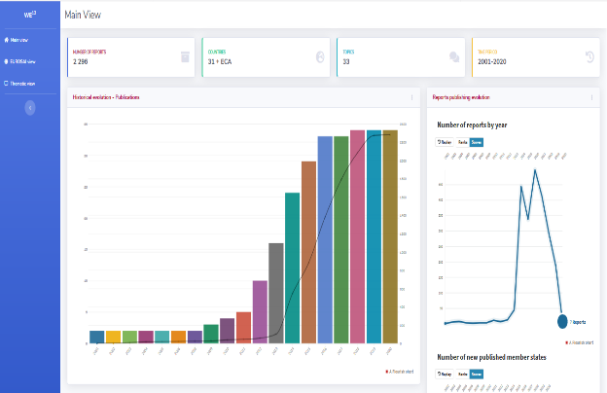
- Проект WE¹²
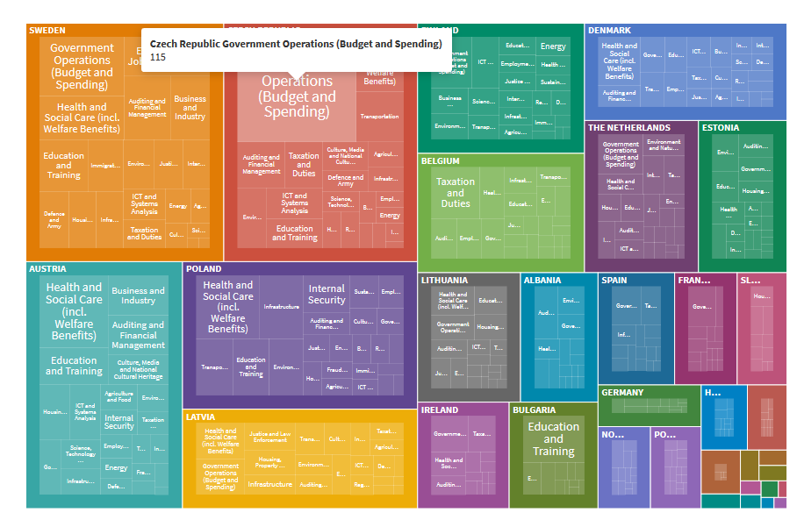
Ова решение помага за подобро прегледност и можност за користење на податоците собрани во базата на податоци на ревизорските извештаи на EUROSAI, со кои ги управува ВРИ Чешка. Со помош на визуелизациите им се овозможува на корисниците да ги видат податоците на поаналитички начин, како и ефикасно да добијат преглед на податоците. Крајната цел на ова решение да се вклучат овие опции за визуелизација на веб страницата на EUROSAI.А
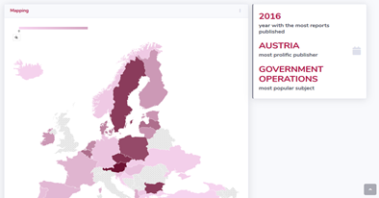
За EUROSAI, ова решение овозможува преглед на новите трендови во ревизијата, на пример, на кои теми неодамна им било посветено поголемо внимание и каде може да има потенцијал за соработка. Исто така, ќе помогне да се добие брз преглед на тоа како активните различни земји придонесуваат за базата на податоци.
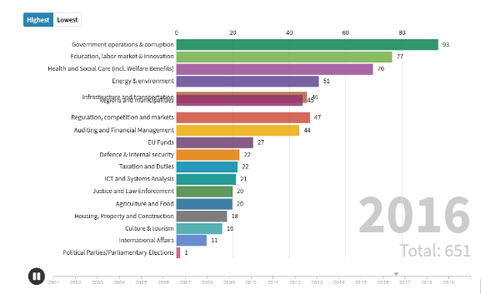
Ревизорите, како и другите професионалци во ВРИ ќе можат да видат кои земји работеле најмногу на одредени теми за кои тие се заинтересирани и би можеле да дадат корисни информации, а кои теми помалку ги покриваат нивните ВРИ. Решението исто така има за цел да ја зголеми употребата на базата на податоци и да ги охрабри ВРИ да придонесат за истата. За изработката на ова решение била искористена базата на податоци на ревизорски извештаи на EUROSAI, алатката за визуелизација Flourish и веб страна за нивна презентација. Повеќе информации може да се најдат на страната https://github.com/aperigord/we12 .
- ROD4SAI – Improved intelligence
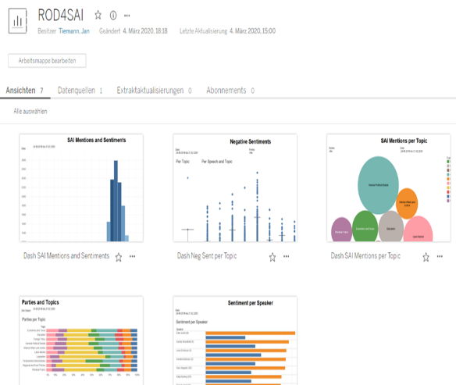
Целта на оваа алатка е да се има увид и можност за мониторирање за тоа што во Парламентот во Шведска зборува за работата на нивното ВРИ, како и за нивните ревизорските извештаи, како и за работата на други надлежни органи. Со помош на оваа алатка се овозможува пребарување низ текстот и снимките од одржаните седници, како и овозможена е визуелизација на резултатот што е предмет на пребарување. При изработка на оваа алатка користени се следниве ресурси и тоа: MongoDB, Python, Tableau– за визуелизација. Како извор на информации користени се јавно достапните податоци од страната на Собранието на Шведска. Повеќе информации за ова решение може да добиете на следниов линк https://rod4sai.azurewebsites.net/table/riksrevisionen.

- AuditsToGAEther

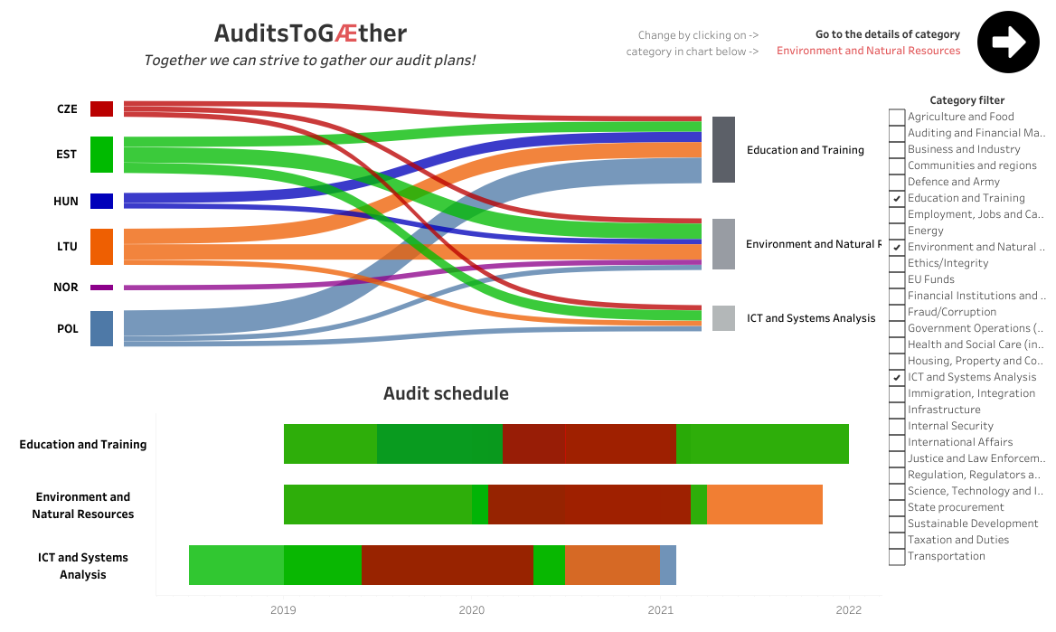
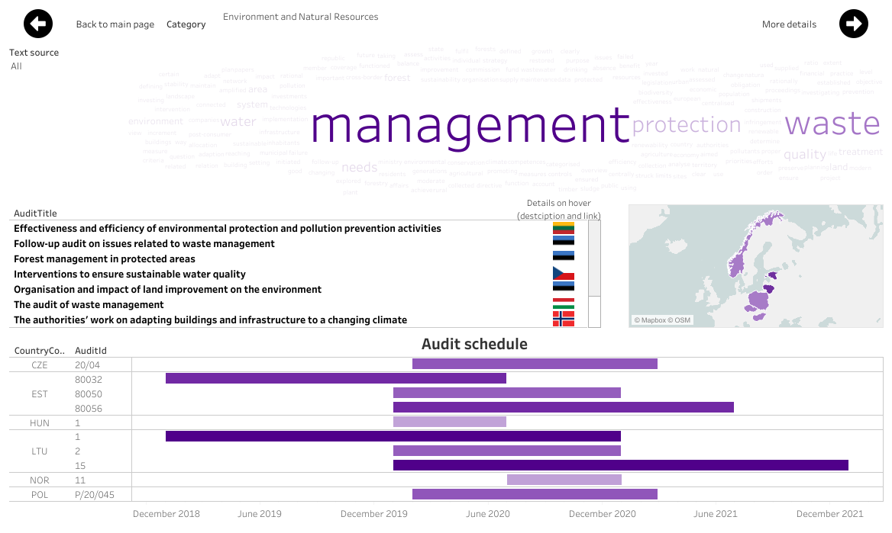
При изработка на ова решение најпрво изработувачите тргнале од проблемите кој ВРИ се сретнуваат во своето работење меѓу кои е да се идентификуваат партнерите за соработка и во тоа делот дали се извршуваат слични ревизии во исто време; постоењето на многу информации, недоволното време за пребарување на овие информации, планираните ревизии не се споделуваат на едно место. Идејата на ова решение е да се промовира меѓународна соработка и споредба помеѓу ВРИ, да се собираат планови и предлозите за ревизија, да се визуелизираат преклопувањата, да се идентификуваат теми за соработка, врска за можни споредби. Со помош на оваа решение дадена е можност со филтрирање по одредени области, а резултатот ги покажува земјите што планираат да ги спроведат овие ревизии, временскиот период кога истите се планирани, исто така да се добијат повеќе информации за ревизијата, како и да се има увид во бенчмаркови-те во врска со презентираните ревизии. Процесот на изработка на оваа решение опфаќал: истражување на ревизорски планови, преведување на истите, чистење на податоците, анализа на текстови и визуелизација со помош на Tablеаu.
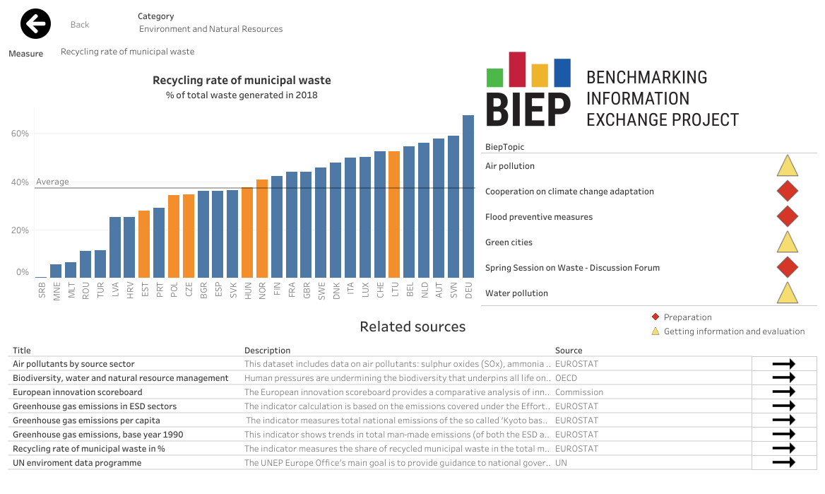
Како извор на информации кој е користени во ова решение се: ревизорските планови (примероци обезбедени од web страните на ВРИ – преземени и преведени), релевантни индикатори - Eurostat, Европската агенција за животна средина, Европската комисија, информации од BIEP (The Benchmarking Information Exchange Project) проект за споредба и размена на информации (https://biep.nku.cz/); информации за ВРИ-та, обезбедени од страна на нивните веб страни и ЕCA. Повеќе информации за ова решение може да добиете на следниот линк: https://hackathon.eurosai2020.cz/apps/cz/.

- Big Data во јавните набавки
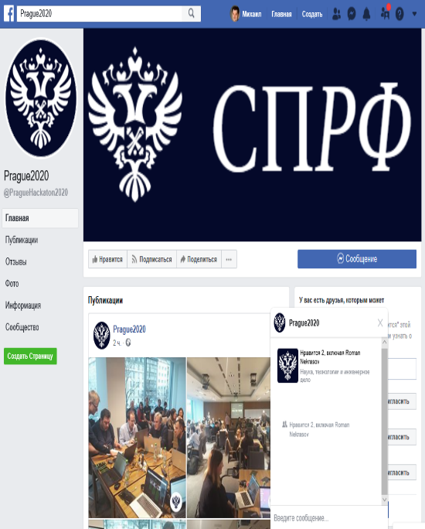
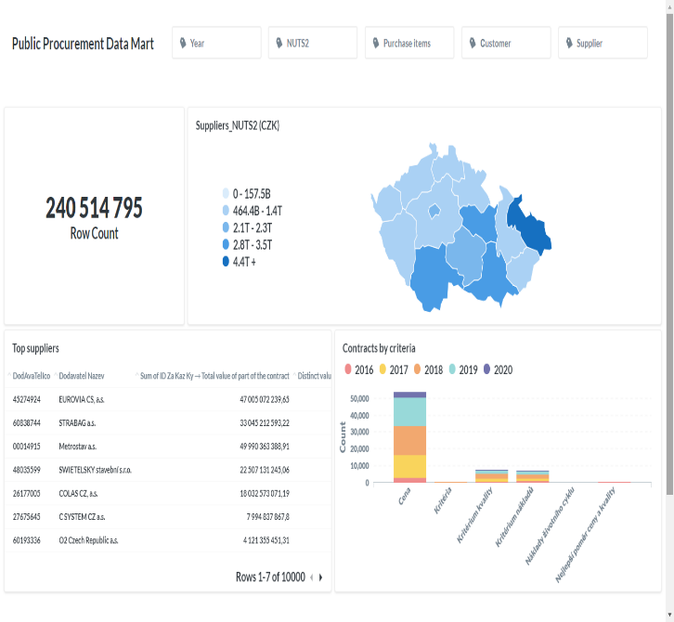
Со помош на оваа решение се собираат податоците за јавните набавки во исто време од повеќе избори на податоци, истите истовремено меѓусебно ги поврзува овие податоците и ги презентира овие податоци во соодветна форма потреба за анализа и му овозможува на корисникот пристап до овие резултати во вид на извештаи на овозможени во вид на одредена интерактивна страна или преку опција за разговор. Со помош на ова решение дадена е можност да се изврши пребарување по години, предмети на набавки, купувачи, добавувачи, вредности, критериуми за доделување на договорите, споредби со индекси и други информации. Презентираното решение користи 4 (четири) извори на податоци и тоа 2 од страна на страна на Чешки институции и од други 2 Европски институции (EUROSAI и ЕUROSTAT). Односно повеќе од вкупно 240 милиони записи се обезбедени од овие извори кој се обработуваат во ова решение. Исто така во ова решение може во секој момент да се додадат и поврзат било каков облик/извор на податоци во секој момент. Решението е составено од персонализирана дата матрица, преконфигуриран дашборд за анализа на јавните набавки, геоаналитички обработени бази на податоци и chatbot (можност за разговор) за WordPress, Facebook и за Телеграм. За изработка на ова решение биле користени податоците биле во формати: Python
(psycopg2, pandas); Excel (CData); pgadmin4 (PostgreSQL); За анализа на податоците користени се: Metabase (BI, dashboards), RStudio (clustering: kproto, k-methods) и NLP/NLU, за data storage користено е PostgreSQL, додека како интерактивни алатки користени се web страна, WordPress Bot, Telegram Bot, Facebook Bot. Повеќе информации за ова решение може да се најдат на страната https://prague2020.site/.

- ARA – Advanced risk assessment
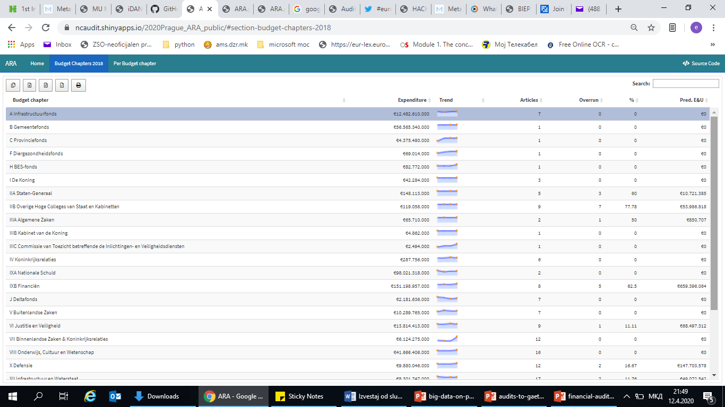
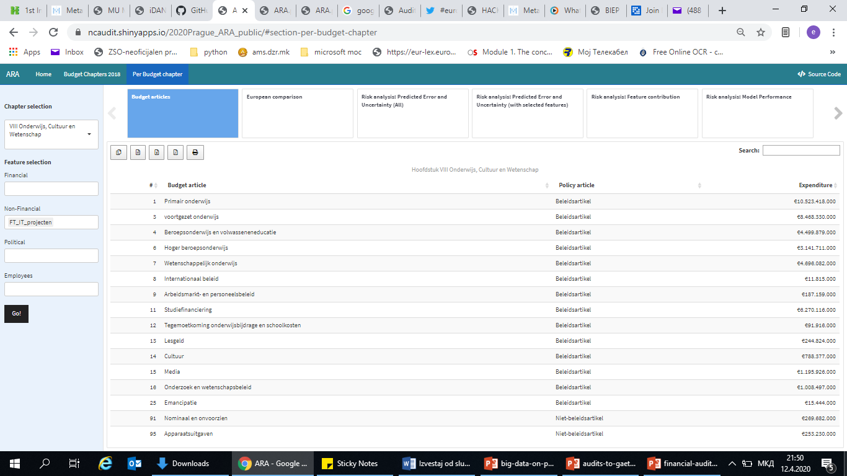
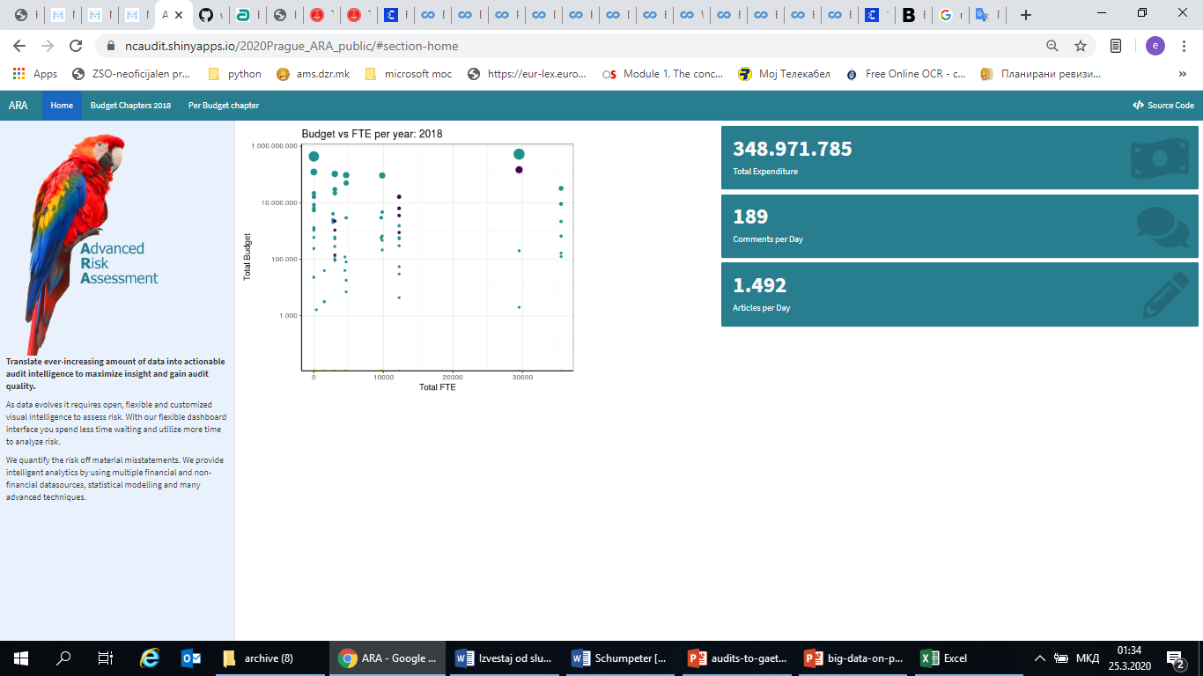
Во услови на постојано зголемување на количината на податоци со кој се соочуваме, со помош на оваа алатка истите се пренесуваат во акциски ориентирана ревизорска алатка (audit intelegence) со цел да се добие максимален приказ и увид на состојбите и да придонесе на квалитетот на ревизијата. Како што се менуваат и развиваат податоците, потребно е да се обезбеди отворена, флексибилна и лесно прилагодлив визуелен приказ, односно напредна интелигенција за проценка на ризиците во ревизијата. Преку флексибилната страна на АРА се овозможува напредна проценка на ризиците, се обезбедува помалку време за чекање и е овозможено поголемо корисно време за анализа на ризиците. Со помош на АРА се квантифицира ризикот од материјално погрешни прикажувања, преку обезбедена напредна интелигентна аналитика преку користење на повеќе финансиски и нефинансиски извори на податоци, статистички модели и други напредни техники. Со помош на оваа алатка може да се направи анализа на буџетот преку износот на расходи, по програми, споредба со податоци со одредени земји за даден критериум, анализа на ризикот во делот на погрешни прикажување без зададени критериуми, но дадена е можност и за филтрирање по зададени филтри, како и анализа на ризик– модел на успешност, каде се покажува дистрибуцијата на предвидената и вистинската грешка. Повеќе информации за решение може да добиете на следниот линк: https://ncaudit.shinyapps.io/2020Prague_ARA_public/#section-home.

- iDANCE – Interactive data analytic center

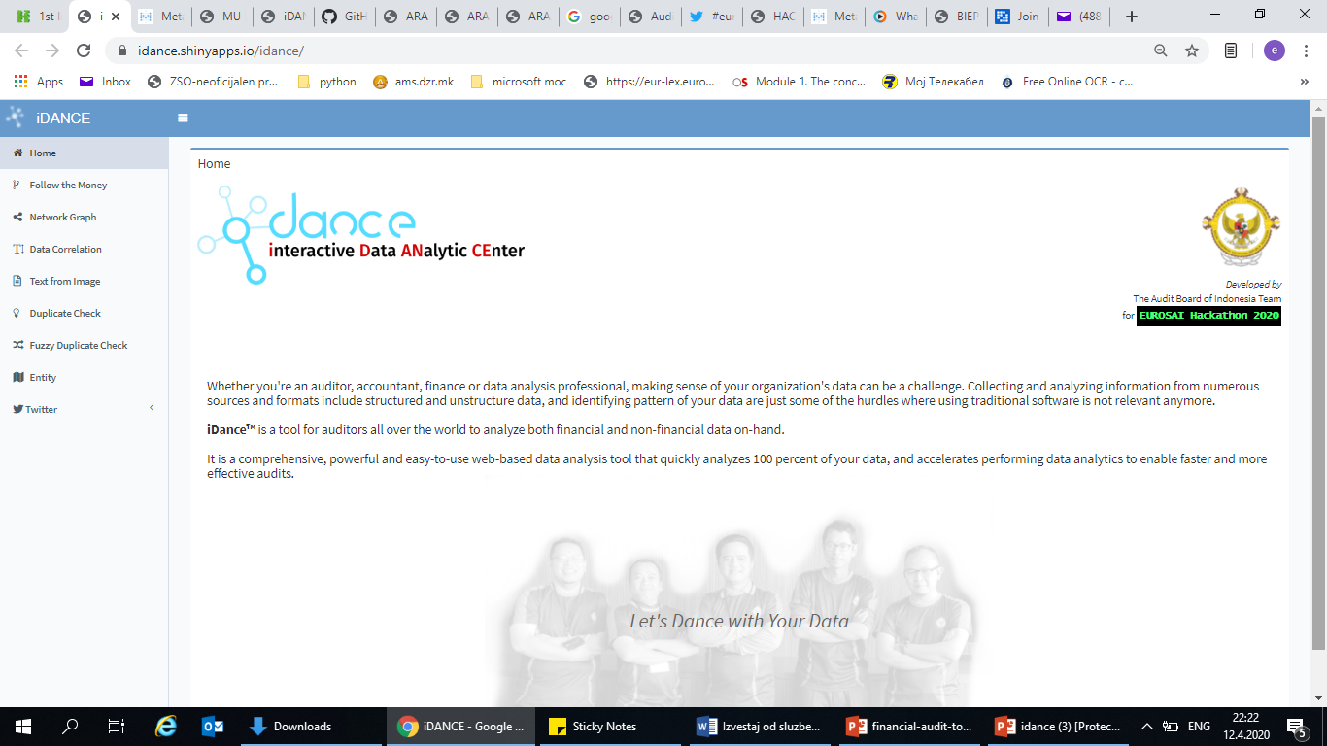
iDance e веб базирана алатка за анализа на податоци која овозможува: визуелизација на податоците за потребите на ревизорот, подобрување на ефективноста на ревизорските процеси спроведени од ВРИ при заштеда на трошоци, поедноставување на работата на ревизорите во идентификување на приоритетни области или сомнителни трансакции, автоматска проверка на дупли записи, намалување на административниот товар и ги информира ревизорите за одредени критични точки (црвено-знаме) за време на истражувачка анализа на податоци. Податоците кој се користени во оваа алатка се: трансферите на пари од 5 сомнителни лица, владини расходи за 2019 година, добро форматирани податоци од ревизор за време на теренска ревизија, како и податоци од Twitter.
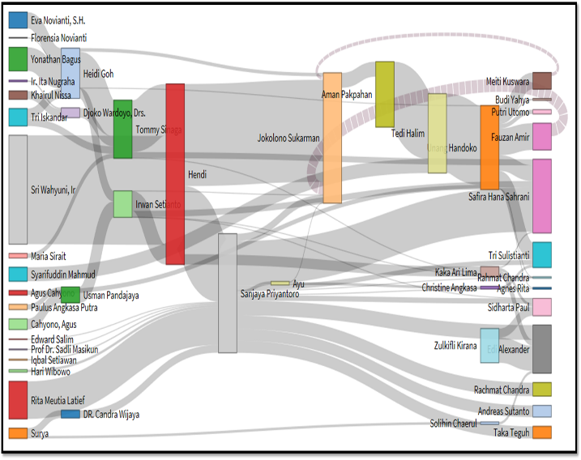
Презентираното решение овозможува идентификување на сомнителни активности за трансфер на пари или перење пари, при со помош на ова решение може се следи преносот на средствата електронски меѓу земјите и надвор, како и пренесувањето на средствата помеѓу повеќе банки или финансиски институции или помеѓу сметки во истата институција. институција.
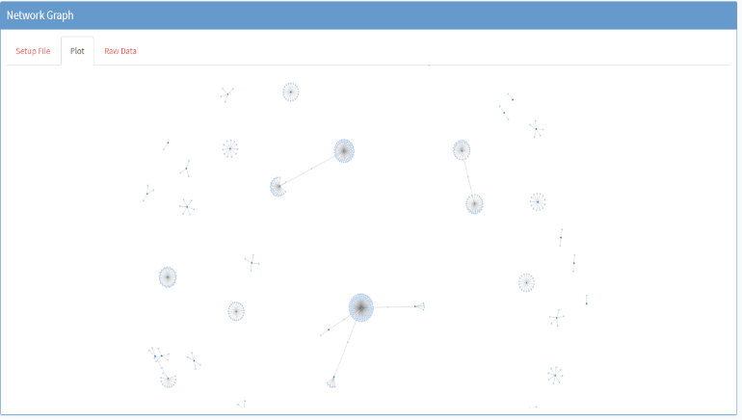
Преку опцијата Network graph, со прикачување на соодветен сет на податоци се овозможува полесно идентификување на модели на однесување, како што е вообичаено случајот кај јавните набавки.

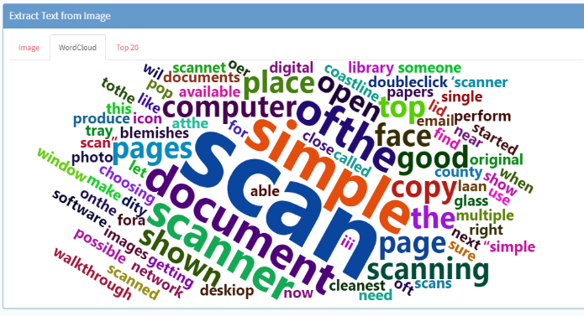
Исто така ова алатка има можност и за извлекување текст од прикачени слики кои содржат текст, со што им се помага на ревизорите поефикасно да продолжат да работат во услови на голем број на скенирани документи.
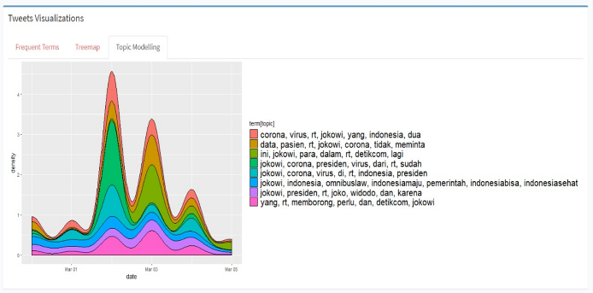
Исто така оваа решение дава можност за користење на податоците од социјалните медиуми, по пат на пребарување по зададен критериум. Повеќе информации за оваа алатка може да добиете на: https://idance.shinyapps.io/idance/

- Replacing IDEA – замена на ИДЕА

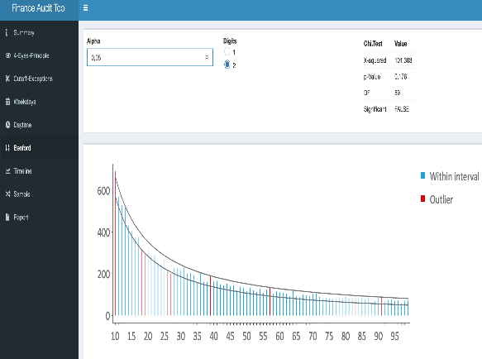
Станува збор за решение што во иднина би требало да ја замени IDEA-та која ја употребува ова ВРИ, а поради следниве причини: подобар и полесен внес на податоци, лиценците за употреба на IDEA, прашања на платформата (работи на Windows, остатокот на ACA на Unix), непрактичен е на лаптопите, (30 GB на податоци годишно ниво, потребна е база на податоци /инфраструктура на серверот), не е одличен во делот на анализата. За изработка на ова решение ќе се користи R-Studio/Shiny и методологијата на нивното ВРИ. Презентираното решение се уште е во почетна фаза на изработка и до моментот на одржување на хакатонот истото овозможуваше анализа на податоци за извршена проверка на примена на принципот на 4-очи, анализа на трансакциите и проверка за сомнителни трансакции (на пример за време на викенд), cutt off тестови и Benford модел на дистрибуција на податоци.

- MU MAP – Мunicipalities in your pocket (Општините во вашиот џеб)
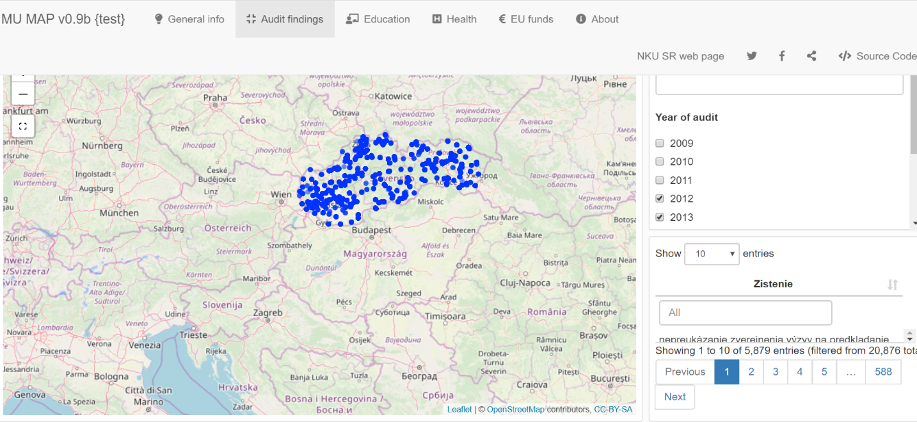
MU'MAP овозможува преглед на податоците за словачките општини 24 часа/7 дена и истите да се потврдени од ВРИ-то на Словачка. Со помош на ова решение се: олеснува пристапот до податоци со кој располага ВРИ на Словачка, вклучително и наодите од извршените ревизии до сите заинтересирани страни кои ќе ја користат оваа апликација, презентирањето на овие информации е на едноставен и јасен начин, користејќи јазик што е разбирлив за сите заинтересирани страни, а со тоа се обезбедува поголемо разбирање за работата и резултатите од ревизијата што ја извршува ВРИ-то, овозможува основа за анализа на ризик кај општините и на избор на субјекти кои би биле предмет на ревизија. Податоците кој се користени во оваа апликација се следниве и тоа: список на сите општини; население во општина, Буџети нивни, извршените ревизии во општините 2012 - 2018 година од страна на ВРИ, податоци за основните училишта за 2018 година, податоци за болници за 2018 година, корисници на средства од фондовите на ЕУ (2014-2020), координати на општините. Оваа решение е составено од Општ таб, каде е презентирана мапата на Словачка со прикажани генерални податоци за општините, таб за наоди од ревизорски извештаи (дадена е можност за пребарување по години, субјекти и ревизорски наоди и резултатите се визуелизираат и на мапа), таб за образование (дадена е можност за филтрирање според број на наставници, просечна плата и локација каде се наоѓа училиштето), таб за здравство (дадена е можност за филтрирање според број на здравствени установи, просечна плата, трошоци на болниците и приходи од здравствени услуги) и за таб за ЕУ фондови ( дадена е можност за филтрирање преку склучени договори по глава на жител, овозможени фондови, потрошени фондови по глава на жител, како и долг на општините по глава на жител. Повеќе информации за ова решение може да најдете на http://www.hackathon.nkusr.sk/
Работилницата заврши со доделување на симболични награди. Прво награденото решение беше WE12, второ наградено беше решението на ROD4SAI, трето наградените решение на хакатонот беше AuditsToGAEther изработено од страна на ВРИ на Чешка.
Изготвиле:
Сашо Геразов, самостоен ревизор,
Зоран Богоевски, самостоен ревизор и
Елена Догазанска, ревизор
Скопје, 13.04.2020 година

